静岡県選挙管理委員会からのお知らせ
自宅療養者向け

令和３年10月31日執行第49回衆議院議員総選挙
及び第25回最高裁判所裁判官国民審査
における自宅療養者の特例郵便等投票について

自宅で療養されている方が、外出自粛要請期間中にも選挙権を行使することができるよ
う、郵便等を用いて投票する制度（特例郵便等投票）が創設されました。
10月31日投票日の第49回衆議院議員総選挙及び第25回最高裁判所裁判官国民審査で利用を希望される方は、次の方法で投票できます。

１ 特例郵便等投票の対象となる方
投票用紙等の請求時点（下記４のステップ２時点）において、外出自粛要請期間が、令和３年10月20日(水)から同10月31日(日)までの期間にかかると見込まれる方
２ 投票できる期間
令和３年10月20日（水）～10月30日（土）
※市区町選挙管理委員会への郵送日数を考慮し、早めに郵送してください。
３ 投票する場所
ご自宅などの現存する場所
４ 投票手続
ステップ１（投票用紙請求の事前連絡） ※10/19以前から手続可能です
お住まいの市区町選挙管理委員会（選挙人名簿に登録されている必要があります）あて、特例郵便等投票制度を利用したい旨を電話連絡してください。自宅あてに「投票用紙の請求書等」が送付されます。
※県及びお住まいの市区町選管のホームページに「投票用紙の請求書等」を掲載していますので、印刷して入手することもできます。
ステップ２（投票用紙等の請求） ※10/19以前から手続可能です
選挙管理委員会から送致された投票用紙の請求書等について、
①請求書に必要事項を記載し、
②保健所等から交付された「就業制限通知書」又は「外出自粛要請書」を添付し、
※保健所等から文書が交付されていない場合など、添付ができない場合は、その理由を請求書に付記すれば請求可能
③これらを送致用封筒に封入し、更にファスナー付の透明ケース等に封入して、親族・知人等に渡し、ポストに投函を依頼してください。（10月27日(水)17 時必着）
ステップ３（特例郵便等投票（投票用紙への記入・郵送））
選挙管理委員会から投票用紙等が送致されますので、10月20日以降に
①投票用紙に投票したい立候補者の氏名を記入し、
②投票用紙を内封筒に入れて封をし、
③内封筒を外封筒に入れて封をしてから、表面に投票を記載した年月日及び記載場所（自宅住所）を記入し、氏名欄に署名をしてください。
④外封筒を送致用封筒に入れて封をし、
⑤送致用封筒をファスナー付の透明ケース等に封入して、親族・知人等に渡し、透明ケースを消毒後、ポストに投函するよう依頼してください。
自宅療養者向け
５ 投票に当たっての注意事項
（１）感染拡大防止のため、投票用紙への記入時は、手指を消毒し、マスク、手袋を着用してください。また、透明ケース等の表面を消毒してから投函してください。
（２）自宅でダウンロード・印刷した請求書等を使用して、投票用紙の請求をされる場合、郵送に必要な封筒や透明ケース等はご自分でご用意ください。
（３）特例郵便等投票制度は、郵便等を利用した投票方法になりますので、一連の手続きに５日程度かかることが予想されることから、本制度による投票を希望される場合は、ステップ１の事前連絡を早めに行ってください。
なお、投票用紙等の交付を受け、外出自粛要請終了後に特例郵便等投票制度によらず、投票所や期日前投票所で投票しようとする場合には、投票用紙等を返還する必要があります。
（４）郵送経費は選挙管理委員会が負担しますので、封筒に切手を貼らないでください。
（５）請求や投票の手続について不明なことは、お住まいの市区町選挙管理委員会にお問い合わせください。（別添問い合わせ先一覧を参照ください）

【参考：特例郵便等投票のイメージ】
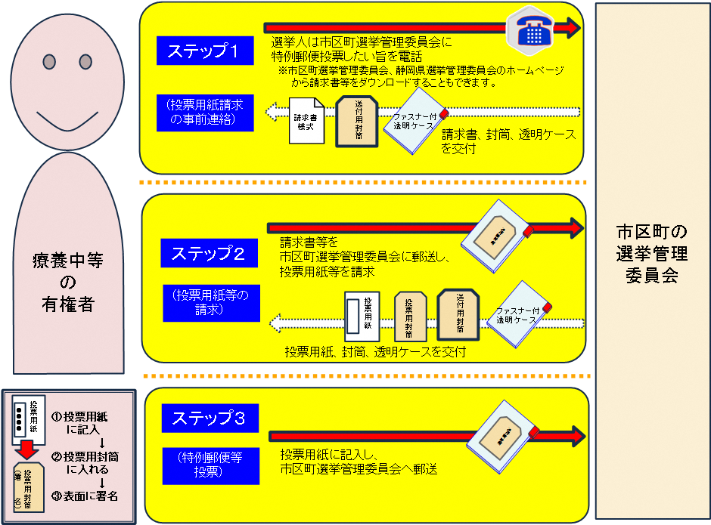
ステップ１
ステップ２
ステップ３
10月27日(水)17 時必着

市区町選挙管理委員会問い合わせ先一覧
○特例郵便等投票の関係資料の請求は、選挙人名簿登録地の市区町選挙管理委員会に電話で連絡してください。
静岡市及び浜松市の方は、お住まいの「区」の選挙管理委員会へお尋ねください。
市区町村名 |  | 郵便番号 | 住 所 | ＴＥＬ番号 | ＦＡＸ番号
1 | 静岡市選挙管理委員会 | 420-8602 | 静岡市葵区追手町5-1 | 054-221-1138 | 054-254-0035
2 | 静岡市葵区選挙管理委員会 | 420-8602 | 静岡市葵区追手町5-1 | 054-221-1222 | 054-221-1104
3 | 静岡市駿河区選挙管理委員会 | 422-8550 | 静岡市駿河区南八幡町10-40 | 054-287-8626 | 054-287-8709
4 | 静岡市清水区選挙管理委員会 | 424-8701 | 静岡市清水区旭町6-8 | 054-354-2418 | 054-352-0325
5 | 浜松市選挙管理委員会 | 430-8652 | 浜松市中区元城町103-2 | 053-457-2521 | 053-457-2236
6 | 浜松市中区選挙管理委員会 | 430-8652 | 浜松市中区元城町103-2 | 053-457-2525 | 053-457-2776
7 | 浜松市東区選挙管理委員会 | 435-8686 | 浜松市東区流通元町20-3 | 053-424-0204 | 053-424-0131
8 | 浜松市西区選挙管理委員会 | 431-0193 | 浜松市西区雄踏一丁目31-1 | 053-597-1139 | 053-592-9570
9 | 浜松市南区選挙管理委員会 | 430-0897 | 浜松市南区江之島町600-1 | 053-425-1613 | 053-425-1695
10 | 浜松市北区選挙管理委員会 | 431-1395 | 浜松市北区細江町気賀305 | 053-523-3136 | 053-523-1907
11 | 浜松市浜北区選挙管理委員会 | 434-8550 | 浜松市浜北区貴布祢3000 | 053-585-1141 | 053-587-3127
12 | 浜松市天竜区選挙管理委員会 | 431-3392 | 浜松市天竜区二俣町二俣481 | 053-922-0011 | 053-922-0049
13 | 沼津市選挙管理委員会 | 410-8601 | 沼津市御幸町16-1 | 055-934-4815 | 055-932-5058
14 | 熱海市選挙管理委員会 | 413-8550 | 熱海市中央町1-1 | 0557-86-6670 | 0557-86-6034
15 | 三島市選挙管理委員会 | 411-8666 | 三島市北田町4-47 | 055-983-2675 | 055-973-5722
16 | 富士宮市選挙管理委員会 | 418-8601 | 富士宮市弓沢町150 | 0544-22-1194 | 0544-22-1207
17 | 伊東市選挙管理委員会 | 414-8555 | 伊東市大原2丁目1-1 | 0557-32-1233 | 0557-37-8113
18 | 島田市選挙管理委員会 | 427-8501 | 島田市中央町1-1 | 0547-36-7238 | 0547-37-8200
19 | 富士市選挙管理委員会 | 417-8601 | 富士市永田町1丁目100 | 0545-55-2879 | 0545-55-3050
20 | 磐田市選挙管理委員会 | 438-8650 | 磐田市国府台3-1 | 0538-37-4803 | 0538-37-4829
21 | 焼津市選挙管理委員会 | 425-8502 | 焼津市本町2丁目16-32 | 054-626-1134 | 054-626-2185
22 | 掛川市選挙管理委員会 | 436-8650 | 掛川市長谷1丁目1-1 | 0537-21-1133 | 0537-21-1166
23 | 藤枝市選挙管理委員会 | 426-8722 | 藤枝市岡出山1丁目11-1 | 054-643-3818 | 054-643-3604
24 | 御殿場市選挙管理委員会 | 412-8601 | 御殿場市萩原483 | 0550-82-4521 | 0550-82-4523
25 | 袋井市選挙管理委員会 | 437-8666 | 袋井市新屋1丁目1-1 | 0538-44-3100 | 0538-43-2131
26 | 下田市選挙管理委員会 | 415-8501 | 下田市東本郷1丁目5-18 | 0558-22-2211 | 0558-22-3910
27 | 裾野市選挙管理委員会 | 410-1192 | 裾野市佐野1059 | 055-995-1807 | 055-993-3607
28 | 湖西市選挙管理委員会 | 431-0492 | 湖西市吉美3268 | 053-576-1698 | 053-576-1115
29 | 伊豆市選挙管理委員会 | 410-2413 | 伊豆市小立野38-2 | 0558-72-9869 | 0558-72-6588
30 | 御前崎市選挙管理委員会 | 437-1692 | 御前崎市池新田5585 | 0537-85-1132 | 0537-85-1136
31 | 菊川市選挙管理委員会 | 439-8650 | 菊川市堀之内61 | 0537-35-0921 | 0537-35-2117
32 | 伊豆の国市選挙管理委員会 | 410-2292 | 伊豆の国市長岡340-1 | 055-948-1411 | 055-948-1169
33 | 牧之原市選挙管理委員会 | 421-0495 | 牧之原市静波447-1 | 0548-23-0050 | 0548-23-0039
34 | 東伊豆町選挙管理委員会 | 413-0411 | 東伊豆町稲取3354 | 0557-95-6302 | 0557-95-0122
35 | 河津町選挙管理委員会 | 413-0595 | 河津町田中212-2 | 0558-34-1913 | 0558-34-0099
36 | 南伊豆町選挙管理委員会 | 415-0392 | 南伊豆町下賀茂315-1 | 0558-62-6211 | 0558-62-1119
37 | 松崎町選挙管理委員会 | 410-3696 | 松崎町宮内301-1 | 0558-42-1111 | 0558-42-3183
38 | 西伊豆町選挙管理委員会 | 410-3514 | 西伊豆町仁科401-1 | 0558-52-1111 | 0558-52-1906
39 | 函南町選挙管理委員会 | 419-0192 | 函南町平井717-13 | 055-979-8103 | 055-978-1197
40 | 清水町選挙管理委員会 | 411-8650 | 清水町堂庭210-1 | 055-981-8230 | 055-973-1711
41 | 長泉町選挙管理委員会 | 411-8668 | 長泉町中土狩828 | 055-989-5500 | 055-986-5905
42 | 小山町選挙管理委員会 | 410-1395 | 小山町藤曲57-2 | 0550-76-6131 | 0550-76-4633
43 | 吉田町選挙管理委員会 | 421-0395 | 吉田町住吉87 | 0548-33-2132 | 0548-32-6121
44 | 川根本町選挙管理委員会 | 428-0313 | 川根本町上長尾627 | 0547-56-2220 | 0547-56-2235
45 | 森町選挙管理委員会 | 437-0293 | 森町森2101-1 | 0538-85-6300 | 0538-85-5259

